План-конспект занятия
педагога дополнительного образования
Таболин Сергей Альбертович
Объединение – Подвижные игры.
Программа – Подвижные игры.
Группы - 02-49.02-50.
Дата проведения: - 13.12.2023.
Время проведения:16:00.17:40.
Тема занятия: «Игры с мячом. Комплекс ОРУ с малыми мячами. Игра «мячик к вверху». Игра «Свечи ставить».
Цель занятия: Развитие координации движений.
Рекомендуемый комплекс упражнений:
Разминка
- упражнения для головы: наклоны крестом, круговое вращение, повороты;
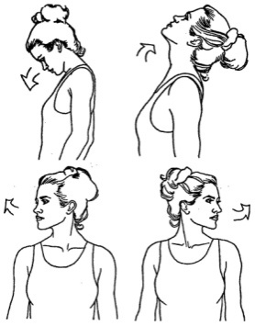
-

упражнения для плеч: поднимание-опускание, вращение;
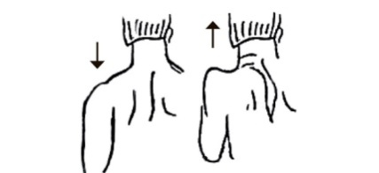
- упражнения для рук: вращение кистями, предплечьями, всей рукой;
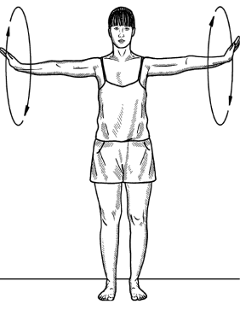
- упражнения для корпуса: наклоны вперед-назад, в сторону;

Основная часть:

КОМПЛЕКС ОРУ:

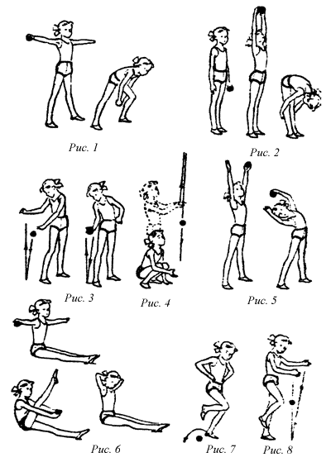
Упражнение 1. И.п.: ноги врозь пошире, руки в стороны, мяч в правой руке (рис. 1). 1–2 – перенести центр тяжести на левую ногу, переложить мяч под коленом в левую руку; 3–4 – и.п.; 5–8 – то же в другую сторону. Упражнение делать плавно, не спеша, потягиваясь при разведении рук в стороны и разворачивая ладони вверх. Дыхание произвольное.
Упражнение 2. И.п.: мяч в левой руке (рис. 2). 1–2 – руки через стороны вверх, потянуться и передать мяч в правую руку – вдох; 3–4 – руки через стороны вниз, за спиной передать мяч в левую руку – выдох. Когда руки вверху, смотреть на мяч.
Усложненный вариант: 1–2 – подняться на носки.
Упражнение 3. И.п.: ноги врозь, мяч в левой руке. 1–2 – поворот вправо, удар мяча в пол; 3 – поймать мяч двумя руками (рис. 3); 4 – и.п., мяч в правой руке; 5–8 – то же в другую сторону. Мяч бросать строго вертикально. Ноги с места не сдвигать, пятки от пола не отрывать.
Упражнение 4. И.п.: ноги врозь, мяч в руках внизу. Подбросить мяч вверх, быстро присесть и хлопнуть одной рукой о пол (рис. 4), встать, поймать мяч двумя руками. При выполнении упражнения с места не сходить. Приседать на полной стопе, туловище держать по возможности прямо, следя взглядом за полетом мяча. Хлопок делать поочередно правой и левой рукой.
Усложненный вариант: броски и ловля мяча одной рукой. Дыхание произвольное.
Упражнение 5. И.п.: ноги врозь, руки вверху, мяч в левой руке (рис. 5). 1 – наклон туловища вправо, выпустить мяч и поймать его правой рукой; 2 – выпрямиться; 3–4 – то же в другую сторону. Наклон делать сильнее, чтобы руки были почти в горизонтальном положении и мяч падал точно на ладонь нижней руки. Руки стараться не сближать. Голова должна быть все время приподнята, смотреть на мяч. Дыхание произвольное, без задержек.
Упражнение 6. И.п.: сед, руки в стороны, мяч в правой руке (рис. 6). 1 – высокий мах правой (левой) ногой вверх, руки вперед и передать под ногой мяч в левую руку – выдох; 2 – опустить ногу, руки в стороны; 3 – согнуть руки за голову и передать мяч в правую руку – вдох; 4 – руки в стороны. Махи делать поочередно правой, левой рукой. Нога прямая, носок оттянут. Разводя руки, надо выпрямлять спину. Упражнение выполнять энергично в быстром темпе. После нескольких повторений направление движения мяча нужно менять.
Упражнение 7. И.п.: руки на поясе, мяч на полу сбоку. Прыжки боком через мяч с правой ноги на левую и обратно с двойными притопами (рис. 7). Эти прыжки напоминают движение, встречающееся в русском и украинском танцах: на счет «раз» выполняется прыжок с ноги на ногу, а на счет «два» – двойной притоп. Прыжок выполнять мягко, акцентируя лишь переступания. Дыхание произвольное.
Упражнение 8. Ходьба на месте или с продвижением вперед, ударяя мячом о пол левой рукой и ловя его правой и наоборот (рис. 8). Мяч бросать нужно перед собой под небольшим углом, чтобы он отскакивал точно в другую руку. Когда упражнение будет освоено, его можно выполнять под счет, делая броски под определенную ногу и в заданном темпе. Дыхание произвольное.
Домашнее задание:
ОРУ с малыми мячами. Пресс. Разучивания народных игр.
Обратная связь:
Фото самостоятельного выполнения задания отправлять на электронную почту metodistduz@mail.ru для педагога Таболина С.А.

